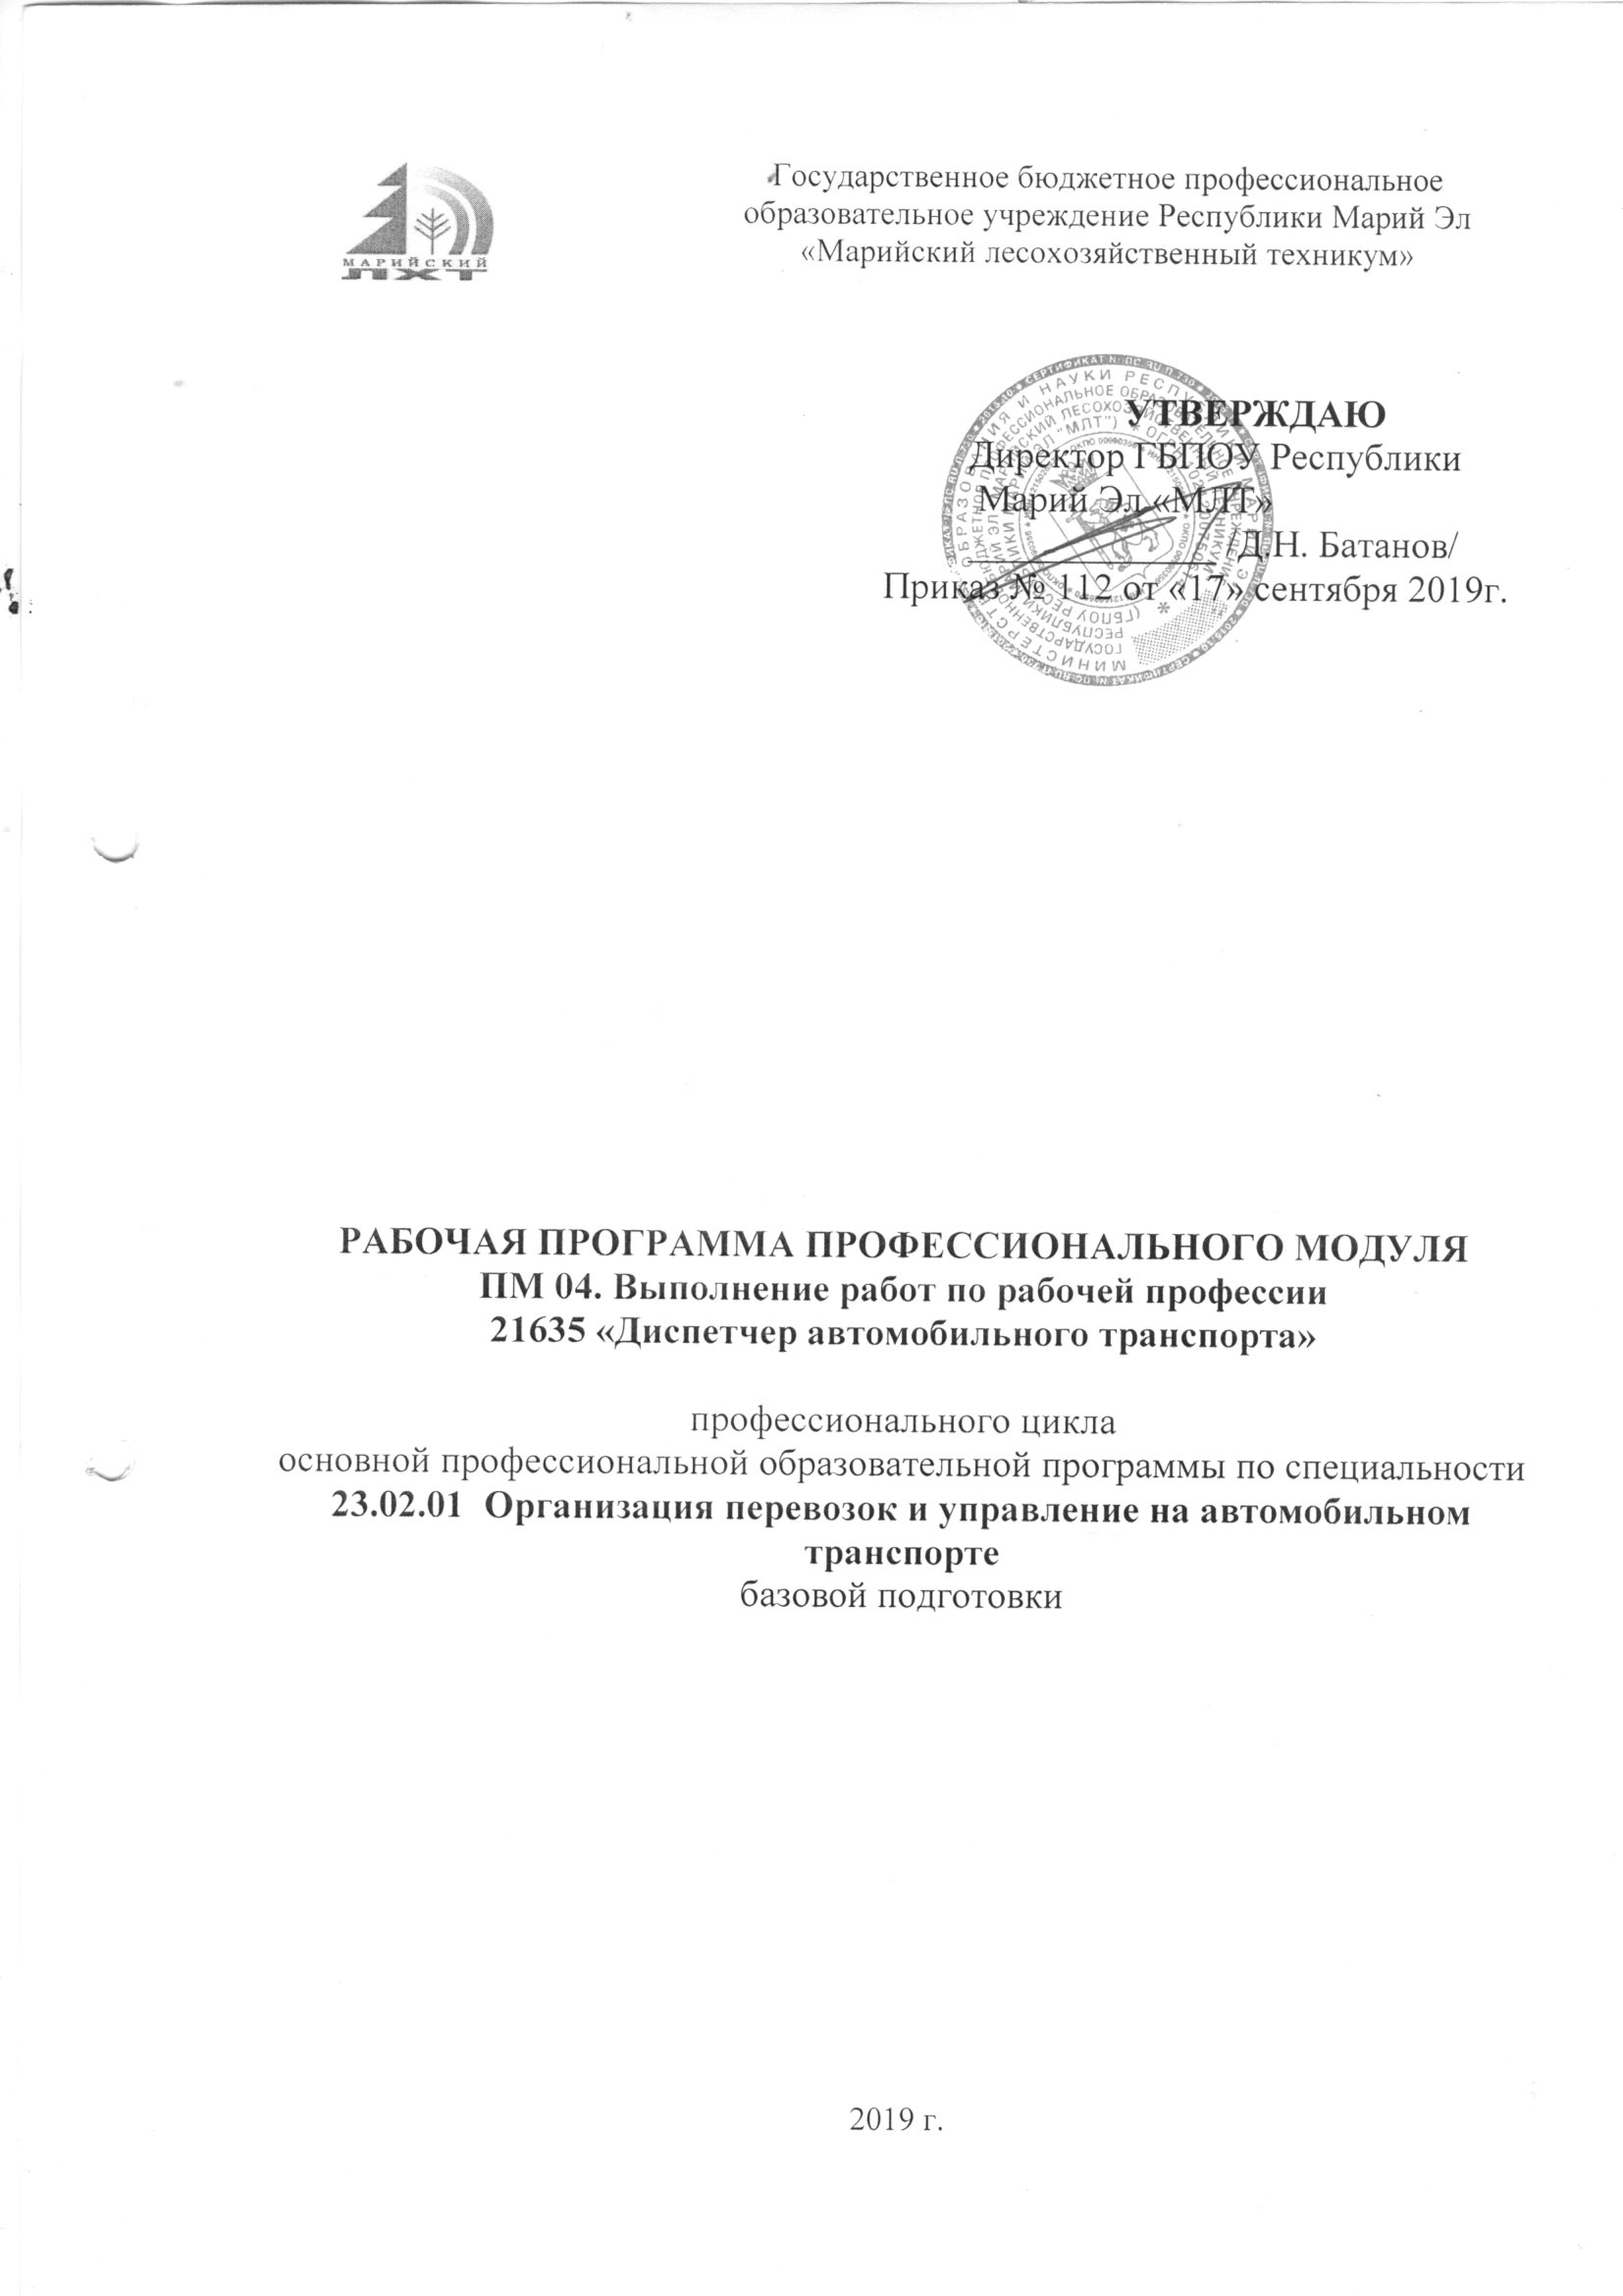
Программа профессионального модуля разработана на основе Федерального государственного образовательного стандарта по специальности утвержденного приказом Министерства образования и науки РФ от 22 апреля 2014 г. № 376
23.02.01 Организация перевозок и управление на транспорте (по видам)
^{код} наименование специальности (профессии)
в соответствии с требованиями Федерального закона от 10 декабря 1995 г. N 196-ФЗ "О безопасности дорожного движения" Федерального закона от 29 декабря 2012 г. N 273-ФЗ "Об образовании в Российской Федерации", порядка организации и осуществления образовательной деятельности по основным программам профессионального обучения, утвержденного приказом Министерства образования и науки Российской Федерации от 18 апреля 2013 г. N 292 , с изменением, внесенным приказом Министерства образования и науки Российской Федерации от 21 августа 2013 г. N 977.

Организация-разработчик: ГБПОУ Республики Марий Эл «Марийский лесохозяйственный техникум»

Разработчики:
Костерин С.А.,_ преподаватель ГБПОУ Республики Марий Эл «Марийский политехнический техникум»
Ф.И.О., ученая степень, звание, должность,
Егошина Т.М. преподаватель ГБПОУ Республики Марий Эл «Марийский лесохозяйственный техникум»
Ф.И.О., ученая степень, звание, должность

СОГЛАСОВАНО
___________________________
_________________ ________________________
______________________ 2019 г.

СОГЛАСОВАНО
___________________________
_________________ ________________________
______________________ 2019г.

© Костерин С.А., Егошина Т.М., 2019
© ГБПОУ РМЭ «Марийский лесохозяйственный техникум», 2019

СОДЕРЖАНИЕ

1. ПАСПОРТ ПРОГРАММЫ ПРОФЕССИОНАЛЬНОГО МОДУЛЯ 4
2. РЕЗУЛЬТАТЫ ОСВОЕНИЯ ПРОФЕССИОНАЛЬНОГО МОДУЛЯ 6
3. СТРУКТУРА И СОЕДРЖАНИЕ ПРОФЕССИОНАЛЬНОГО МОДУЛЯ 7
4. УСЛОВИЯ РЕАЛИЗАЦИИ ПРОГРАММЫ ПРОФЕССИОНАЛЬНОГО МОДУЛЯ 15
5. КОНТРОЛЬ И ОЦЕНКА РЕЗУЛЬТАТОВ ОСВОЕНИЯ ПРОФЕССИОНАЛЬНОГО МОДУЛЯ (ВИДА ПРОФЕССИОНАЛЬНОЙ ДЕЯТЕЛЬНОСТИ) 20

- ПАСПОРТ ПРОГРАММЫ ПРОФЕССИОНАЛЬНОГО МОДУЛЯ
ПМ 04. Выполнение работ по рабочей профессии
21635 «Диспетчер автомобильного транспорта»

1.1. Область применения программы
Нормативную правовую основу разработки программы составляют:
- Приказ Минобразования России от 02 июля 2013 г. N 513 "Об утверждении Перечня профессий рабочих, должностей служащих, по которым осуществляется профессиональное обучение» (Зарегистрировано в Минюсте России 08.08.2013 N 29322)
- Общероссийский классификатор профессий рабочих, должностей служащих и тарифных разрядов, ОК 016-94, 01.11.2005 г.;
- Единый тарифно-квалификационный справочник работ и профессий рабочих.
- Федерального закона от 10 декабря 1995 г. N 196-ФЗ "О безопасности дорожного движения"

Программа профессионального модуля (далее программа) – является частью основной профессиональной образовательной программы в соответствии с ФГОС по специальности
23.02.01 Организация перевозок и управление на транспорте (по видам)
код название
в части освоения основного вида профессиональной деятельности (ВПД): Организация перевозочного процесса на автомобильном транспорте, и соответствующих профессиональных компетенций (ПК):
ПК 4.1.Выполнять операции по осуществлению перевозочного процесса с применением современных информационных технологий управления перевозками
ПК 4.2.Организовавать работы персонала по выполнению требований обеспечения безопасности перевозок и выбора оптимальных решений при работах в нестандартных и аварийных ситуациях
ПК 4.3. Обеспечивать взаимодействие и контроль выполнения сменных планов и заданий по перевозкам
Рабочая программа профессионального модуля ПМ.04. Выполнение работ по рабочей профессии 21635 «Диспетчер автомобильного транспорта» может быть использована в дополнительном профессиональном образовании и профессиональной подготовке по профилю основной профессиональной образовательной программы среднего профессионального образования по специальности 23.02.01 Организация перевозок и управление на транспорте (автомобильном транспорте). Опыт работы не требуется.

1.2. Цели и задачи модуля – требования к результатам освоения модуля
С целью овладения указанным видом профессиональной деятельности и соответствующими профессиональными компетенциями обучающийся в ходе освоения профессионального модуля должен:
иметь практический опыт:
- организации диспетчерского управления движением транспортных средств;
- составления оперативных сводок о работе и происшествиях за смену;
- оформления и обработки путевых листов;
- составления расписания движения автотранспорта;
- осуществления контроля за выполнением графика движения автобусов на линии;
- осуществления контроля за безопасностью перевозок.
уметь:
- организовать работу водителей автомобилей на линии;
- заполнять, выдавать и принимать путевые листы и другие документы, отражающие выполненную работу, проверять правильность их оформления;
- принимать меры по ликвидации сверхнормативных простоев автомобилей;
- перераспределять автобусы между маршрутами при изменении пассажиропотоков;
знать:
- нормативные правовые акты, другие руководящие, методические и нормативные материалы вышестоящих органов, определяющие организацию оперативного управления движения автотранспорта;
- правила автомобильных перевозок грузов (пассажиров);
- порядок оформления и обработки путевого листа;
- схему дорог и их состояние;
- правила эксплуатации автомобилей;
- тарифы и правила их применения;
- расписание движения и остановочные пункты;
- правила перевозки пассажиров и багажа;
- маршрутная сеть и условия движения, обеспечивающие безопасность перевозки пассажиров;
- инструкции водителя автомобиля, кондуктора;
- основы трудового законодательства;
- правила внутреннего трудового распорядка;
- правила и нормы охраны труда и пожарной безопасности
1.3. Рекомендуемое количество часов на освоение программы профессионального модуля:
всего – 477 часов, в том числе:
максимальной учебной нагрузки обучающегося – 297 часов, включая:
обязательной аудиторной учебной нагрузки обучающегося – 198 часа;
самостоятельной работы обучающегося – 99 часов;
учебная практика –36 часов;
производственной практики – 144 часа.
- РЕЗУЛЬТАТЫ ОСВОЕНИЯ ПРОФЕССИОНАЛЬНОГО МОДУЛЯ

Результатом освоения программы профессионального модуля является овладение обучающимися видом профессиональной деятельности Выполнение работ по рабочей профессии 21635 «Диспетчер автомобильного транспорта» в том числе профессиональными (ПК) и общими (ОК) компетенциями:

Код |  | Наименование результата обучения
ПК 4.1 | Выполнять операции по осуществлению перевозочного процесса с применением современных информационных технологий управления перевозками
ПК 4.2 | Организовывать работы персонала по выполнению требований обеспечения безопасности перевозок и выбора оптимальных решений при работах в нестандартных и аварийных ситуациях
ПК 4.3 | Обеспечивать взаимодействие и контроль выполнения сменных планов и заданий по перевозкам
ОК 1 | Понимать сущность и социальную значимость своей будущей профессии,
 | проявлять к ней устойчивый интерес.
ОК 2 | Организовывать собственную деятельность, выбирать типовые методы и
 | способы выполнения профессиональных задач, оценивать их эффективность и
 | качество.
ОК 3 | Принимать решения в стандартных и нестандартных ситуациях и нести за них
 | ответственность.
ОК 4 | Осуществлять поиск и использование информации, необходимой для
 | эффективного выполнения профессиональных задач, профессионального и
 | личностного развития.
ОК 5 | Использовать | информационно-коммуникационные |  |  | технологии |  | в
 | профессиональной деятельности.
ОК 6 | Работать в коллективе и команде, эффективно общаться с коллегами,
 | руководством, потребителями.
ОК 7 | Брать на себя ответственность за работу членов команды (подчиненных),
 | результат выполнения заданий.
ОК 8 | Самостоятельно определять задачи профессионального и личностного развития,
 | заниматься | самообразованием, | осознанно | планировать |  | повышение
 | квалификации.
ОК 9 | Ориентироваться в условиях частой смены технологий в профессиональной
 | деятельности.

- СТРУКТУРА И СОЕДРЖАНИЕ ПРОФЕССИОНАЛЬНОГО МОДУЛЯ

  - Тематический план профессионального модуля

Коды профессиональных компетенций | Наименования разделов профессионального модуля | Всего часов | Объем времени, отведенный на освоение междисциплинарного курса (курсов) |  |  |  |  | Практика
Коды профессиональных компетенций | Наименования разделов профессионального модуля | Всего часов | Обязательная аудиторная учебная нагрузка обучающегося |  |  | Самостоятельная работа обучающегося |  | Учебная,  часов | Производственная  часов
Коды профессиональных компетенций | Наименования разделов профессионального модуля | Всего часов | Всего,  часов | в т.ч. лабораторные работы и практические занятия,  часов | в т.ч., курсовая работа (проект),  часов | Всего,  часов | в т.ч., курсовая работа (проект),  часов | Учебная,  часов | Производственная  часов
1 | 2 | 3 | 4 | 5 | 6 | 7 | 8 | 9 | 10
ПК 4.1.-4.6. | Раздел 1. Организация перевозок пассажиров и грузов автомобильным транспортом | 102 | 68 | 12 |  | 34
ПК 4.1.-4.6. | Раздел 2. Оформление и ведение диспетчерской документации | 195 | 130 | 18 |  | 65
ПК 4.1.-4.6. | Учебная практика, часов | 36 |  |  |  |  |  | 36
ПК 4.1.-4.6. | Производственная практика, часов | 144 |  |  |  |  |  |  | 144
ПК 4.1.-4.6. | Всего: | 477 | 168 | 30 |  | 99 |  | 36 | 144

